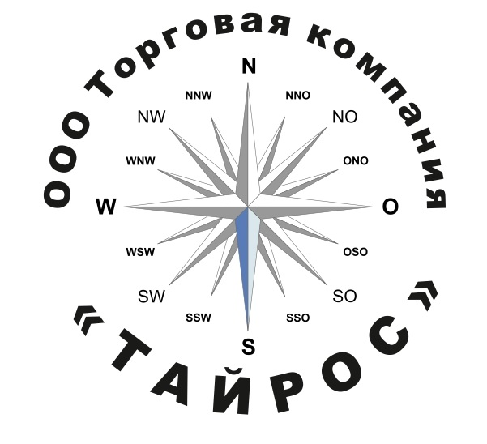

КОММЕРЧЕСКОЕ
ПРЕДЛОЖЕНИЕ

Уважаемые Партнеры,
Позвольте предложить Вам линейку тайского крафтового пива одного из немногих крафтовых пивоваров на Пхукете и в Таиланде завода Full Moon Brewworks.
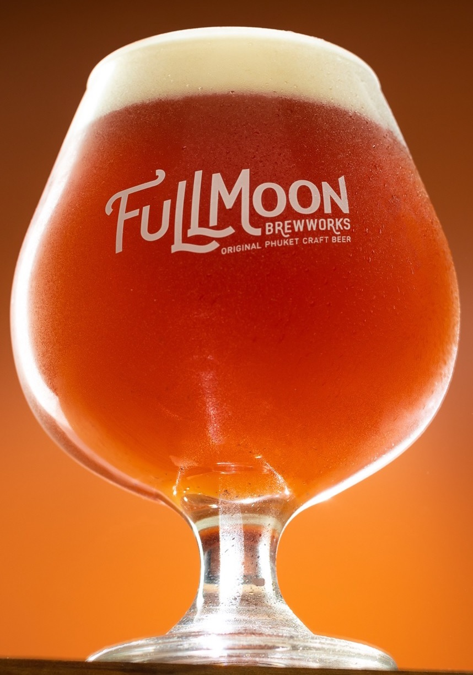
Full Moon Brewworks был основан в 2010г. и благодаря творческому подходу в создании уникальной линейки ароматного крафтового пива уже добился известности, признания и получил множество наград на международных конкурсах.

Цель пивоваренного завода Full Moon Brewworks - познакомить весь мир со вкусом крафтового пива, используя качественные ингредиенты и безграничные возможности сочетания вкусов и ароматов в традиционном пивоварении, а также с современными стилями крафтового пива и местными тайскими традициями.
Компания ТК «ТАЙРОС» является эксклюзивным дистрибьютором крафтового пива «FULLMOON» в России. Наш прайс-лист с описанием продукции вы найдете на следующей странице.

Наименование | ед/руб.  за 1 уп. | Шт./ упак | Описание продукции | Фото
Пивной напиток нефильтрованный осветленный пастеризованный тм «BUSSABA EX-WEISSE» (БУССАБА ЭКС-ВАЙССЕ) 4.0%, 490мл ж/б ТАИЛАНД | 199.47 | 24 | Лёгкое, приятное пиво с тонкими фруктовыми нотками. Приготовлено с использованием оригинальных немецких дрожжей и тайского имбиря — местного растения, произрастающего на юге Таиланда. Содержит ячменный солод, 100 % немецкий пшеничный солод и натуральный хмель. В дань традициям нефильтрованного пивоварения: в составе нет хмелевых масел или экстрактов, чтобы сохранить натуральный аромат и вкус.  Состав: вода, ячменный солод, пшеничный солод, хмель, пивные дрожжи, пюре шиповника, натуральный ароматизатор. | 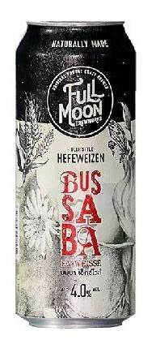
Пиво светлое, нефильтрованное, осветленное, пастеризованное СЭЙ ПЛЭЙ КОЛД ИПА, тм «SAY PLAY COLD IPA» 4.0%, 490мл ж/б ТАИЛАНД | 199.47 | 24 | Современный IPA  Say Play Cold IPA насыщенного золотистого цвета обладает хмелевым характером и плотностью лагера, с волнами тропических и цитрусовых фруктовых нот и тонкими оттенками ягод, завершающимися чистым, сухим послевкусием.  Say Play имеет сверхнизкое содержание углеводов и калорий, что делает это пиво идеальным для беззаботного отдыха в любое время.  Состав: вода, ячменный солод, хмель, пивные дрожжи  . | 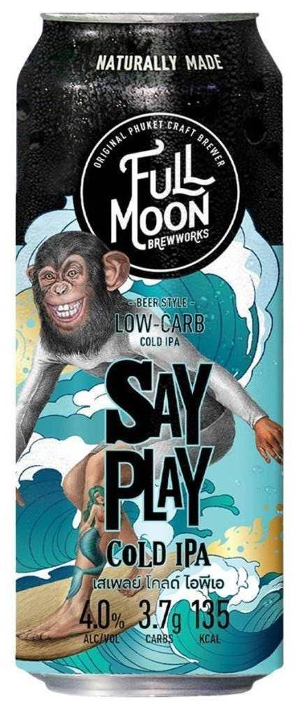
Пивной напиток нефильтрованный осветленный пастеризованный тм «SUMMERLAY MANGOMELO FRUIT ALE» (САММЕРЛЭЙ МАНГОМЕЛО Фруктовый Эль) 4.0%, 490мл ж/б ТАИЛАНД | 199.47 | 24 | Состав: вода, ячменный солод, пшеничный солод, хмель, пивные дрожжи, пюре шиповника, натуральный ароматизатор.  Освежающий фруктовый пшеничный эль, созданный для песчаных пляжей и летнего настроения. В этом пиве переплетаются тропический манго и тайский помело, создавая неповторимый цитрусовый аромат. Яркий цвет, фруктовая дымка, лёгкая терпкость и лёгкая сладость делают его идеальным летним напитком.  Насладитесь ощущением расслабления под лучами солнца с каждым глотком этого пива, удостоенного золотой медали Australian International Beer Awards 2023. | 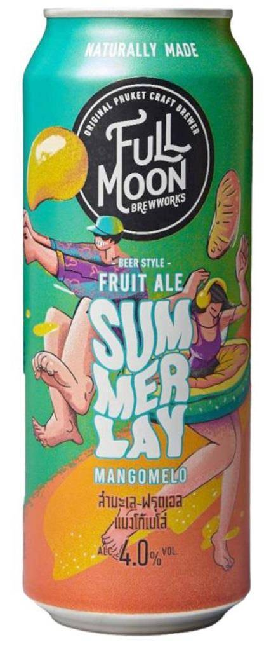
Пиво нефильтрованное осветленное, пастеризованное тм «SUMMERLAY FIN FIN IPA» (САММЕРЛЭЙ ФИН ФИН ИПА), 6.0%, 490мл ж/б ТАИЛАНД | 209.84 | 24 | Состав: вода, ячменный солод, хмель, пивные дрожжи.  Этот IPA воплощает в себе суть современного IPA. Благодаря современным сортам хмеля Нового Света, таким как BRU-1, El Dorado, Citra и другим звёздам, раскрываются ноты островного ананаса, свежих тропических фруктов, цитрусовых и освежающего пунша; гармонично сочетаются насыщенный вкус с освежающей и сокрушительной мягкостью.  Вдохновлённый тайским термином «Fin Fin», который символизирует самые прекрасные моменты жизни, Fin Fin IPA побуждает смаковать каждый глоток. Отдыхая на берегу моря или наслаждаясь оживлённой беседой с друзьями, этот напиток обещает бесконечное наслаждение, напоминая о ярком тропическом рае с каждым глотком. Это IPA для пляжной жизни. | 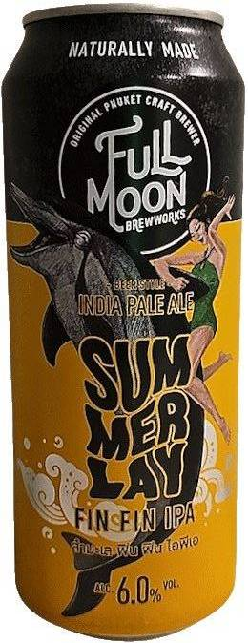

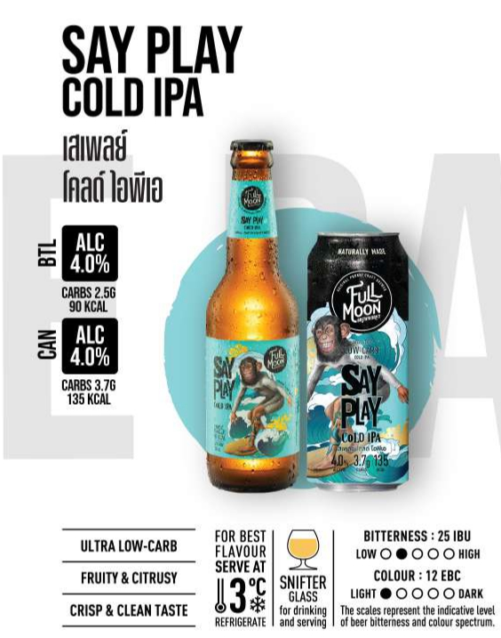
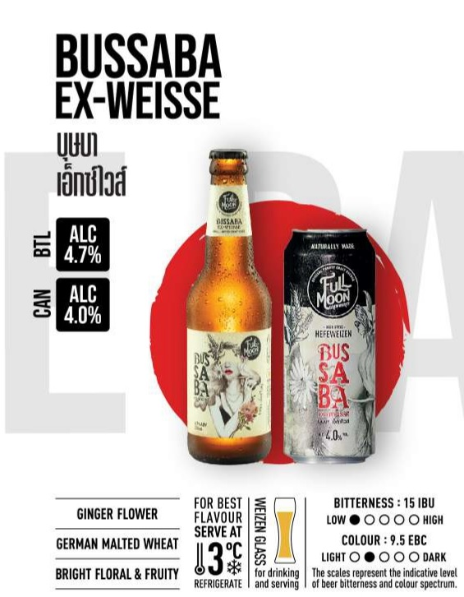
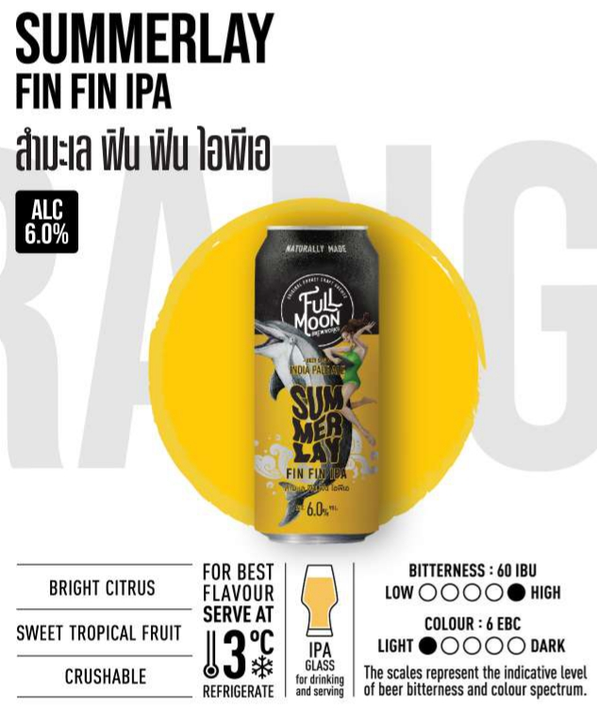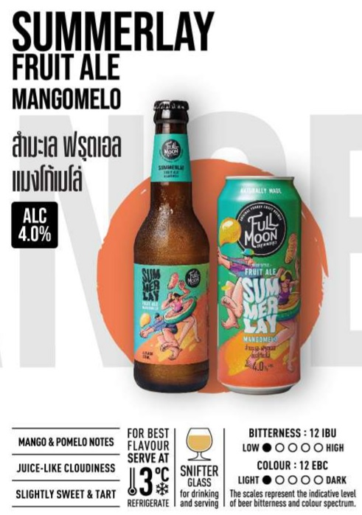

Контакты:
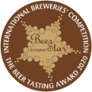

Эксклюзивный импортер/дистрибьютор в России:
ООО ТК «ТАЙРОС» Россия, 143081, МО, г. Одинцово,
ул. Транспортная 2, стр. 19, пом. 17.
ИНН 5032218993, КПП 503201001
Тел. +7-916-745-24-34; +7 (495) 978-21-58.
Email: thairos@mail.ru. www.thairos.ru

